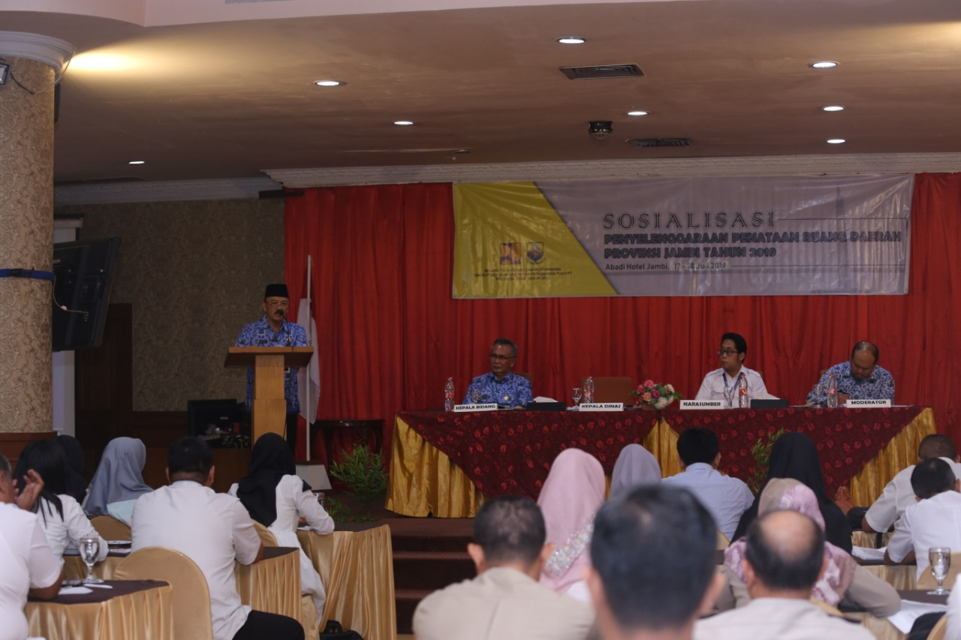
Sosialisasi Penyelenggaraan Penataan Ruang Daerah Tahun 2019
Dinas Pekerjaan Umum dan Perumahan Provinsi Jambi sangat aktif dalam melakukan pembekalan dan update terhadap beberapa hal yang dapat meningkatkan kemampuan SDM baik secara internal dinas ataupun juga meningkatkan kualitas standar terhadap rekanan pekerjaan yang menyangkut kebutuhan masyarakat provinsi Jambi. Salah satu komitmen nyata berupa kegiatan Sosialisasi Penyelenggaraan Penata Ruang daerah Tahun 2019 yang diadakan pada hari Rabu tanggal 17 Juli 2019 bertempat di Hotel Grand Abadi.
Pada kesempatan tersebut kepala Dinas PUPR Provinsi Jambi bapak Muhammad Fauzi, MT juga menyampaikan kepada seluruh peserta yang mengikuti acara tersebut agar selalu memperhatikan Rules of game dalam kegiatan tata ruang, harus mengikuti sesuai dengan ketentuan yang berlaku dan berpedoman pada Undang Undang Nomor 26 Tahun 2017 tentang penataan ruang yang dimana menjelaskan penyelenggaraan penataan ruang mencakup pengaturan, pembinaan, pelaksanaan dan pengawasan penataan ruang, dan berharap semua satu persepsi yang sama dan tidak melenceng dari peraturan tersebut.
Acara sosialisasi ini juga bertujuan agar kedepannya semua Sumber Daya Manusia (SDM) dalam ketata ruangan mentaati aturan dan hukum yang berlaku, sehingga kedepannya semua pihak dapat melaksanakan kegiatan dengan baik. Acara ini juga memberikan apresiasi kepada Direktorat Pengendalian Pemanfaatan Ruang Kementerian Agraria dan Tata Ruang / Badan Pertahanan Nasional sebagai nara sumber dalam acara ini.

